24.03.2020

***GIMNASTYKA MÓZGU***

Drodzy uczniowie,

W tym tygodniu w ramach zajęć korekcyjno-kompensacyjnych zachęcam Was do wykonywania ćwiczeń, których zadaniem jest integracja myśli i działań, czyli idealna współpraca umysłu i ciała. Ćwiczenia te również pomagają w pokonywaniu stresu i napięcia. Możecie wykonywać te ćwiczenia np. w przerwach pomiędzy wykonywaniem zadanych ćwiczeń z przedmiotów szkolnych, albo np. przed rozpoczęciem nauki (zalecam przynajmniej 5-10min ćwiczeń dziennie). Przed wykonaniem ćwiczeń warto wypić szklankę wody.

**Poniżej zamieszczam szczegółowe opisy ćwiczeń wraz ze zdjęciami**

**RUCHY NAPRZEMIENNE**

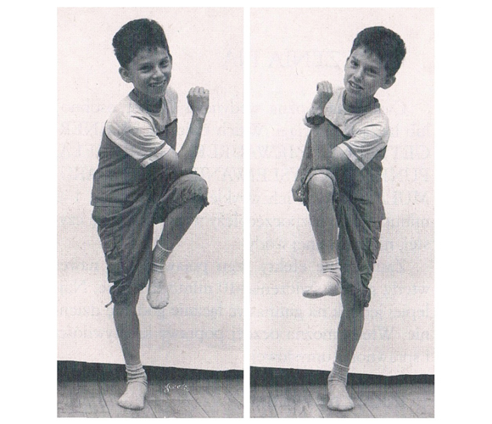 **Ruchy naprzemienne to podstawowe, a zarazem najważniejsze ćwiczenie gimnastyki mózgu**. Składa się na nie naprzemienne chodzenie w miejscu, polegające na dotykaniu prawym kolanem do lewego łokcia i prawym łokciem do lewego kolana. W celu zwiększenia efektywności tego ćwiczenia **należy je wykonać możliwie wolno i dokładnie, unikając rwanych, gwałtownych ruchów.** Szczególnie zaleca się to ćwiczenie przed rozpoczęciem odrabiania lekcji w domu lub gdy w jakiejś pracy umysłowej dochodzimy do „martwego punktu”, którego nie potrafimy przezwyciężyć i nie wiemy, co dalej.

**POZYCJA DENNISONA**

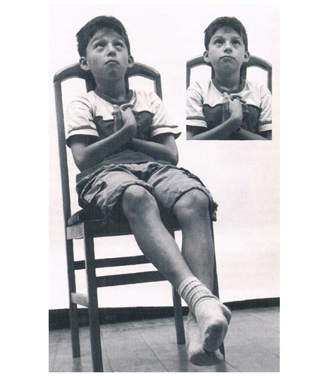  
To ćwiczenie możemy wykonywać nawet w pozycji siedzącej. Krzyżujemy nogi w kostkach, następnie krzyżujemy ręce, dłonie łączymy razem i odwracamy. Żeby to ćwiczenie dobrze wykonać, najpierw trzeba wyprostować przed sobą ramiona, następnie przenieść jedna rękę nad drugą, łącząc wewnętrzne strony dłoni kciukami do dołu i zamknąć je splecionymi palcami. Potem należy przetoczyć zamknięte ręce do dołu i w stronę ciała tak, żeby spoczęły na klatce piersiowej z łokciami skierowanymi w dół. **Ważne jest, by w czasie jego wykonywania położyć język na podniebieniu i oczy skierować ku górze.**

**LENIWE ÓSEMKI**

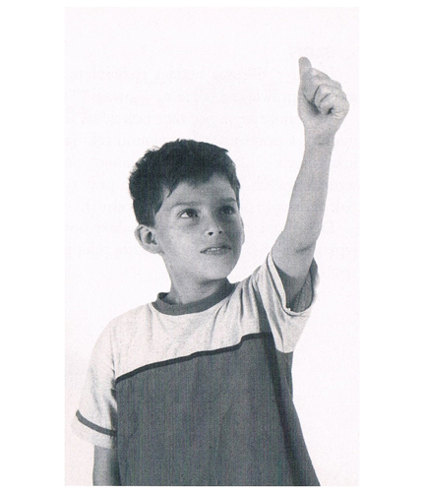

Ćwiczenie polega na kreśleniu w powietrzu (lub na papierze, wtedy potrzebny jest bardzo duży arkusz) każdą ręka na przemian tzw. leniwych ósemek (leniwych, bo leżących). Najpierw ćwiczenie wykonujemy jedną ręką, potem drugą, a następnie obiema złożonymi do siebie dłońmi z pionowo w górę ustawionym kciukiem, za którym podczas wykonywania ćwiczenia należy wodzić wzrokiem. **Ćwiczymy wówczas i doskonalimy ruch gałki ocznej, a także koordynację ręka – oko.** Ważne jest, by czynność tę wykonywać bardzo dokładnie, płynnie, niezbyt szybko. **Ćwiczenie to ma bardzo duży wpływ na poprawienie sprawności pisania.**

**PUNKTY NA MYŚLENIE**

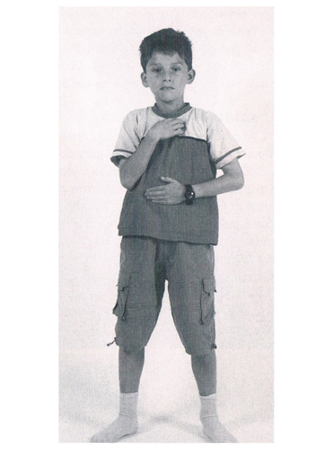  
Ćwiczenie to wykonuje się poprzez położenie lewej ręki na pępku, podczas gdy prawa ręka masuje punkty między żebrami, tuż pod obojczykiem. Ćwiczenie to - dzięki uciskowi powodowanemu przez prawą rękę – **stymuluje przepływ krwi przez tętnice szyjną do mózgu i poprawia jego ukrwienie**.

**AKTYWNA RĘKA**

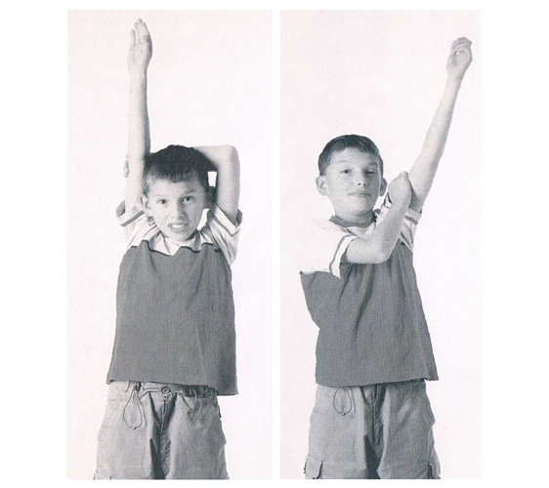 **To ćwiczenie pomaga w prawidłowej artykulacji trudnych słów i poprawia zdolności językowe. Pomaga też w opanowaniu ortografii, kaligrafii i w twórczym pisaniu. Wzmaga koordynację ręka – oko.**

Podnosimy rękę do góry i chwytamy ją drugą ręką w okolicach łokcia. Podniesiona ręka – podczas wydechu – stawia silny opór trzymającej ręce w czterech kierunkach (do przodu, do tyłu, do ucha i od ucha). Ćwiczenie powtarzamy, zmieniając ręce.

**ZGINANIE STOPY**

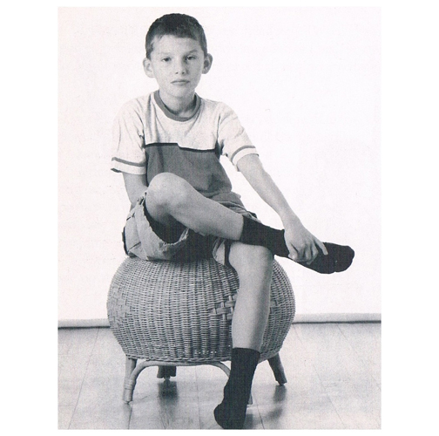 **Ćwiczenie to pomaga w integracji przednich i tylnych partii mózgu. Poprawia też umiejętność słuchania czytanego tekstu ze zrozumieniem. Rozwija wyraźną mowę i twórcze pisanie.** Siadamy, zginamy nogę w kolanie i kładziemy ją na udzie drugiej nogi, tak by kostka dotykała uda. Końcami palców chwytamy podstawę i miejsce mocowania mięśnia podudzia, a następnie zginamy i prostujemy stopę. Ćwiczenie powtarzamy z drugą nogą.